TRƯỜNG THCS LÊ QUÝ ĐÔN  Tổ Toán – Tin – Công nghệ | NỘI DUNG ÔN TẬP HỌC KỲ 2  Môn: TOÁN 8  Năm học 2025-2026
I. KIẾN THỨC
- Phân thức đại số.
- Phương trình bậc nhất, hàm số và đồ thị.
- Tam giác đồng dạng.
- Một số hình khối trong thực tiễn.
II. BÀI TẬP THAM KHẢO
A. ĐẠI SỐ
1. Phân thức
Bài 1. Cho hai biểu thức: 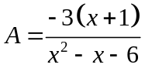 và 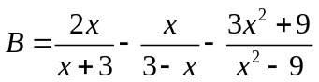 với 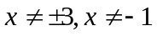.
- Tính giá trị của biểu thức A khi 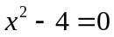.
- Rút gọn biểu thức B.
- Tìm số tự nhiên x để biểu thức  đạt giá trị nguyên.
Bài 2. Cho biểu thức: 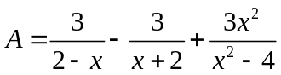 và 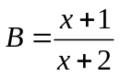 với 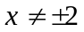.
a) Rút gọn A.
b) Tìm giá trị của B khi 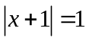.
c) Tìm giá trị nguyên của x để  có giá trị nguyên.
2. Giải phương trình
Bài 3. Giải các phương trình:
- 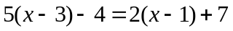 b) 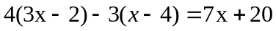
- 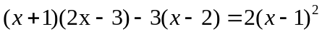 d) 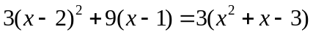
Bài 4. Giải các phương trình:
a) 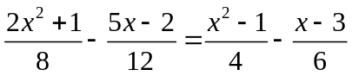 b) 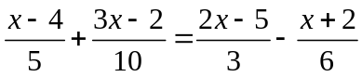
c)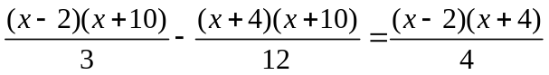 d) 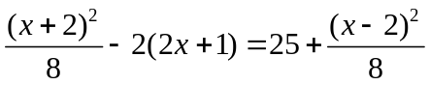
3. Giải bài toán bằng cách lập phương trình
Bài 5. Một người đi xe đạp từ A đến B với vận tốc 20km/h. Lúc quay về đi với vận tốc 15km/h nên thời gian về hơn thời gian đi 10 phút. Tính quãng đường AB?
Bài 6. Một ô tô dự định đi từ tỉnh A đến tỉnh B với vận tốc trung bình 48km/h. Sau khi đi được một giờ, ô tô bị chắn đường bởi tàu hỏa mất 10 phút. Do đó, để đến B đúng thời gian dự định xe phải tăng vận tốc thêm 6 km/h trên quãng đường còn lại. Tính quãng đường AB.
Bài 7. Một máy kéo dự định cày 40 ha/ngày. Khi thực hiện mỗi ngày đội cày đạt 52 ha. Vì vậy đội cày đã cày xong trước dự định 2 ngày mà còn cày thêm được 4 ha nữa. Tính diện tích ruộng mà đội cày theo kế hoạch.
Bài 8. Một công nhân phải làm một số sản phẩm trong 18 ngày. Do đã vượt mức mỗi ngày 5 sản phẩm nên sau 16 ngày anh đã làm xong và làm thêm 20 sản phẩm nữa ngoài kế hoạch. Tính xem mỗi ngày anh đã làm được bao nhiêu sản phẩm.
Bài 9. Nhân dịp Giỗ Tổ Hùng Vương, một siêu thị điện máy đã giảm giá nhiều mặt hàng để kích cầu mua sắm. Giá niêm yết của một chiếc tủ lạnh và một chiếc máy giặt có tổng số tiền là 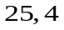 triệu đồng. Tuy nhiên, trong dịp này tủ lạnh giảm 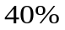 giá niêm yết và máy giặt giảm 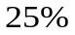 giá niêm yết. Vì thế, cô Liên đã mua hai mặt hàng trên với tổng số tiền là 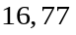 triệu đồng. Hỏi giá niêm yết của mỗi mặt hàng trên là bao nhiêu?
Bài 10. Bác Bình mua hai căn hộ chung cư với tổng số tiền 6 tỉ đồng. Sau một thời gian, do cần sử dụng tiền vào mục đích khác, bác đã phải bán cả hai căn hộ này để thu về tổng cộng 6 tỉ 60 triệu đồng. Trong đó:
• Căn hộ thứ nhất đã sử dụng nên giá bán thấp hơn 6% so với giá mua.
• Căn hộ thứ hai chưa sử dụng nên giá bán cao hơn 9% so với giá mua.
Hỏi lúc đầu bác Bình đã mua mỗi căn hộ với giá bao nhiêu tỉ đồng?
Bài 11. Một miếng đất hình chữ nhật có chu vi bằng 160m. Nếu tăng chiều rộng thêm 10m và giảm chiều dài đi 10m thì diện tích tăng thêm 200m². Tính diện tích của hình chữ nhật?
Bài 12. Một hình chữ nhật có chiều dài hơn chiều rộng 3m. Biết chu vi bằng 26m. Tính diện tích căn phòng.
Bài 13. Để khuyến khích tiết kiệm điện, giá điện sinh hoạt được tính theo lũy tiến, nghĩa là nếu người sử dụng càng dùng nhiều điện thì giá mỗi số điện (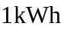) càng tăng theo mức như sau:
• Mức 1: Tính cho số điện từ đến .
• Mức 2: Tính cho số điện từ 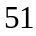 đến , mỗi số điện đắt hơn 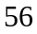 đồng so với mức 1.
• Mức 3: TÍnh cho số điện từ  đến , mỗi số điện đắt hơn 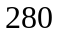 đồng so với mức .
Tháng vừa qua, gia định bạn Tân dùng hết 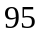 số điện và phải trả 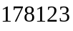 đồng. Hỏi giá của mỗi số điện ở mức 1 là bao nhiêu?
Bài 14. Một doanh nghiệp tư nhân chuyên kinh doanh các loại xe gắn máy. Hiện nay, doanh nghiệp đang tập trung chiến lược kinh doanh xe máy điện với chi phí mua vào là 23 triệu đồng và bán ra với giá 27 triệu đồng mỗi chiếc. Với giá bán này thì số lượng xe mà khách hàng mua trong một năm là 600 chiếc. Nhằm mục tiêu đẩy mạnh hơn nữa lượng tiêu thụ dòng xe đang bán chạy này, doanh nghiệp dự định giảm giá bán và ước tính rằng, theo tỉ lệ cứ giảm 100 nghìn đồng mỗi chiếc xe máy điện thì số lượng xe bán ra trong mỗi năm sẽ tăng thêm 20 chiếc. Vậy doanh nghiệp phải bán với giá mới là bao nhiêu để sau khi giảm giá lợi nhuận thu được sẽ cao nhất?
Bài 15: Bác Hoa muốn làm một số chiếc khăn sữa hình chữ nhật có độ dài đường chéo là  để quảng vào cổ cho con gái nhỏ. Bác nên chọn kích thước mỗi chiếc khăn sữa là bao nhiêu để diện tích chiếc khăn là lớn nhất? (kết quả làm tròn đến hàng đơn vị của ). | 
Bài 16. Theo thống kê mỗi năm bệnh dịch cúm gà H5N1 và dịch cảm cúm luôn xảy ra mỗi năm đã làm cho các trang trại chăn nuôi cũng như bà con nông dân thiệt hại nặng nề về số lượng gà nhiễm bệnh. Tại một trang trại chăn nuôi đã lên kế hoạch chích cho mỗi con gà một lượng thuốc ngừa theo công thức: 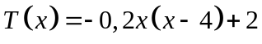 với (mg) là liều lượng thuốc được chích cho một con gà. Tính liều lượng thuốc cần chích (tính bằng miligam) cho 15 000 con gà để ngừa bệnh tốt nhất.

4. Hàm số bậc nhất
- Cho hàm số 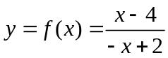.
a) Tính 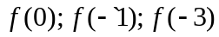
b) Tìm giá trị của x khi 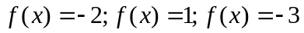
Bài 2. Cho hàm số 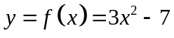
a) Tính 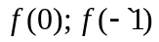
b) Tìm x biết 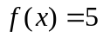
Bài 3. Cho hàm số 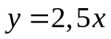
a) Trong các điểm 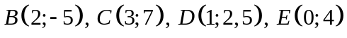, điểm nào thuộc đồ thị hàm số
b) Tim m để điểm 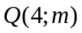 thuộc đồ thị hàm số.
c) Tìm điểm tọa độ của điểm P biết điểm P thuộc đồ thị hàm số và có tung độ bằng -1
Bài 4. Cho hàm số 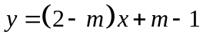
- Tìm m để đồ thị hàm số cắt trục Oy tại điểm có tung độ bằng -3
- Tìm m để đồ thị hàm số đi qua điểm 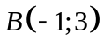.
Bài 5. Chị Ngọc là công nhân của công ty may mặc. Lương mỗi tháng mà chị nhận được gồm  đồng tiền lương cơ bản và cứ may hoàn thành một cái áo chị sẽ nhận thêm 25 000 đồng tiền công.
- Nếu trong tháng đó, chị Ngọc may hoàn thành được (cái áo) thì số tiền(đồng) mà chị nhận được là bao nhiêu? Hỏi có phải là hàm số của không? Vì sao?
- Nếu chị Ngọc nếu muốn nhận lương trong tháng đó là  đồng thì chị phải may hoàn thành bao nhiêu cái áo?
B. HÌNH HỌC
- Một khối rubik có dạng hình chóp tam giác đều (các mặt của khối rubik là các tam giác đều bằng nhau như hình vẽ bên), có chu vi đáy bằng 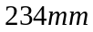 đường cao của mặt bên hình chóp là 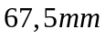.  - Tính diện tích xung quanh, diện tích toàn phần (tổng diện tích các mặt) của khối rubik đó.  - Biết chiều cao của khối rubik là 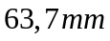. Tính thể tích của khối rubik đó. | 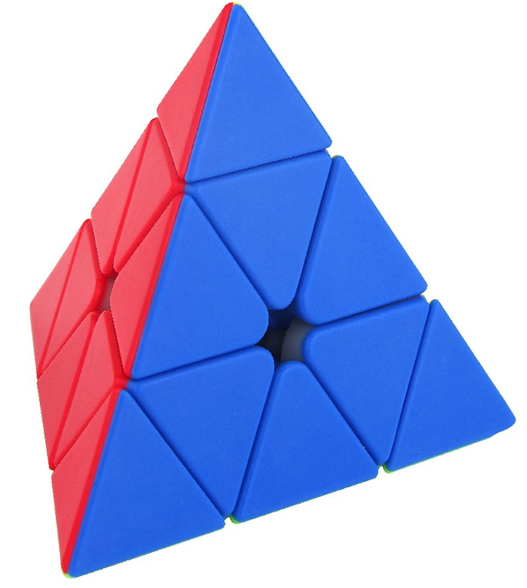
- Người ta thiết kế chậu trồng cây có dạng hình chóp tam giác đều (như hình vẽ bên) biết: cạnh đáy khoảng , chiều cao khoảng 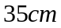, độ dài trung đoạn khoảng 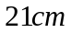.  - Người ta muốn sơn các bề mặt xung quanh cái chậu đó. Hỏi diện tích bề mặt cần sơn là bao nhiêu?  - Tính thể tích của chậu trồng cây đó (làm tròn kết quả đến hàng phần trăm). Biết đường cao của mặt đáy hình chóp là 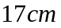. | 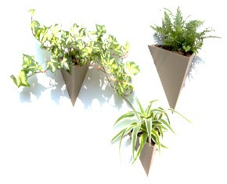

Bài 3. Một kho chứa có dạng hình chóp tam giác đều với độ dài cạnh đáy là 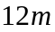 và chiều cao của tam giác mặt bên kẻ từ đỉnh của hình chóp bằng 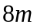. Người ta muốn sơn phủ bên ngoài cả ba mặt xung quanh của kho chứa đó và không sơn phủ phần cửa ra vào có diện tích là 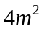. Biết rằng cứ mỗi mét vuông sơn cần trả 70 000 đồng. Cần phải trả bao nhiêu tiền để hoàn thành việc sơn phủ đó. | 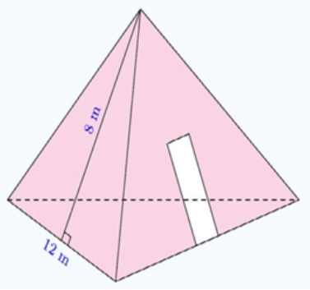
Bài 4. Một cái bể lọc chứa nước có dạng hình chóp tứ giác đều với độ dài cạnh đáy là 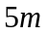 và chiều cao là 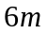 (như hình bên). Người ta đổ đầy nước vào bể, biết rằng cứ mỗi mét khối nước có giá 6 000 đồng. Tính số tiền phải trả khi đổ đầy nước vào chiếc bể đó. | 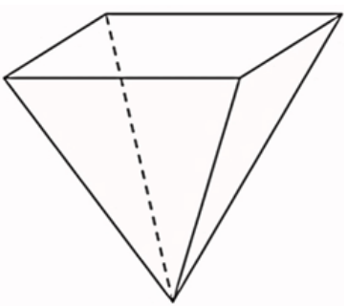

Bài 5. Cho tam giác  vuông tại . Kẻ tia phân giác góc cắt  tại .
- Biết . Tính và .
- Qua  kẻ  vuông góc với  tại . Hai đường thẳng và  cắt nhau tại . Chứng minh  và .
- Chứng minh  và tam giác  cân.
- Kẻ cắt  tại . Chứng minh là tia phân giác của góc .
Bài 6. Cho tam giác vuông tại . Tia phân giác của góc  cắt cạnh tại .
- Giả sử . Tính và .
- Kẻ  vuông góc với tia tại . Chứng minh .
- Chứng minh  và  cân
- Qua  kẻ đường thẳng song song với cắt  tại ,  cắt tại . Kẻ  vuông góc với tại . Chứng minh là tia phân giác của góc  và  song song với .
Bài 7. Cho tam giác ABC vuông tại A (AB > AC). Gọi I là trung điểm của AB. Kẻ IN vuông góc với BC tại N (N thuộc BC).
- Chứng minh : ∆ACB đồng dạng với ∆NIB. Từ đó suy ra .
- Giả sử AC = 6cm; BC = 10cm. Tính BN.
- Chứng minh: .
- Chứng minh : .
Bài 8. Cho hình bình hành  có góc nhọn . Kẻ  lần lượt vuông góc với  và .
- Chứng minh . c. Tứ giác  là hình gì?
- Chứng minh . d. Chứng minh .
Bài 9. Cho  vuông tại có , đường cao .
- Tính độ dài các đoạn thẳng .
- Đường thẳng  song song với  cắt các cạnh  và lần lượt tại hai điểm  và . Gọi  là giao điểm của  và . Tia  song song cắt tại điểm , tia  song song cắt  tại điểm . Chứng minh rằng .
- Chứng minh .
- Chứng minh .
Bài 10. Cho hình vuông . Trên cạnh lấy điểm , tia cắt đường thẳng tại , tia  cắt tại . Chứng minh rằng:
a) 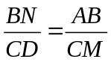.
b) Tam giác  đồng dạng với tam giác .
c)  vuông góc với .
Bài 11. Người ta giăng lưới để nuôi riêng một loại cá trên một góc hồ. Biết rằng lưới được giăng theo một đường thẳng từ một vị trí trên bờ ngang đến một vị trí trên bờ dọc và phải đi qua một cái cọc đã cắm sẵn ở vị trí A. Hỏi diện tích nhỏ nhất có thể giăng khu nuôi cá riêng là bao nhiêu, biết rằng khoảng cách từ cọc đến bờ ngang là 5m và khoảng cách từ cọc đến bờ dọc là 12m (hình vẽ bên) | 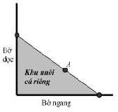
Chúc các con ôn tập tốt!

